Портфолио к лабораторной работе № 2

Лабораторную работу выполнил Моисеенко Павел, студент первого курса ИКНиТО, направления ИВТ, 1 группы 2 подгруппы.

При изучении задачи использовал конспекты лекций по информационным технологиям в физике.

Задача 1

Для решения задачи была создана математическая модель, описывающая движение тела в двух координатных осях: $x=v_{0}*cos\left(α\right)*t; y=v_{0}*sin\left(α\right)*t-\frac{gt^{2}}{2}$, где $v_{0}$– начальная скорость, *α* – угол наклона к горизонту, *t* – время, в течение которого тело находится в полете, *g* – ускорение свободного падения.

Введём исходные данные в Excel:

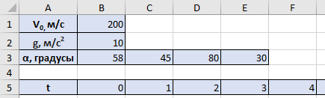

Введём формулы для x и y:

 

Найдем изменение значений x и y c течением времени:



Теперь посмотрим на изменение значений х и у с течением времени, но уже в случаях, когда снаряд выпущен под углом 45, 80 и 30 градусов соответственно:

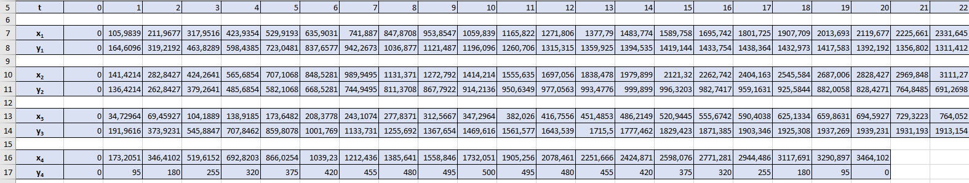

Построим график по полученным значениям:

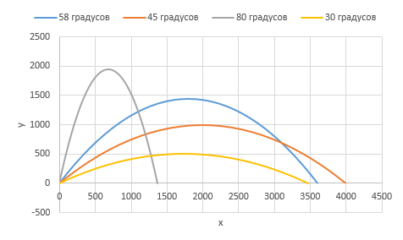

Проанализировав вычисления, можно прийти к выводу, что при значении угла 45 градусов – дальность полета снаряда максимальная.

Задача 2

Формулировка задачи:

Часть 1: Петя, Вася, Дима и Миша живут в одном 20-ти этажном доме, но на разных этажах. Ребята решили посоревноваться: кто дальше всего кинет камень. Петя живет на 5-ом этаже (15 метров), Вася на 10-ом (30 метров), Дима на 15-ом (45 метров), а Миша на 20-ом (60 метров). Будем считать, что они все бросали камень под углом 45 градусов и с одинаковой начальной скоростью в 25 м/с. Построить график траектории полета всех камней с течением времени.   
Часть 2: Ребята нашли рогатку и начали с ее помощью запускать камни (с 5ого этажа). Они запустили 3 камня с разной скоростью: первый со скоростью 30 м/с, второй со скоростью 40 м/с, третий со скоростью 50 м/с. Построить график траектории полета всех камней и сравнить его с графиком полета камня с 5-го этажа без рогатки.

В данной задачи мы также будем пользоваться уравнениями движения, но так как мальчики находятся на разной высоте в уравнение для y добавляется еще один параметр h: $y=h+v_{0}*sin\left(α\right)*t-\frac{\left(gt^{2}\right)}{2}$. Уравнение для х при этом остается тем же: $x=v_{0}*cos\left(α\right)*t$.

Для начала введём все исходные данные:

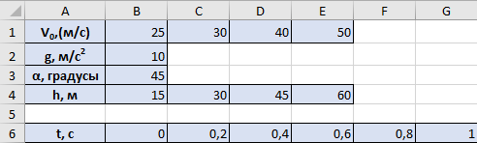

Теперь нужно составить уравнение движения для камня, брошенного Петей (с высоты 15 метров):



По такой же формуле, но уже изменяя значения изначальной высоты h составим уравнения для камней брошенных с 30, 45 и 60 метров, и посмотрим на их изменение с течением времени:

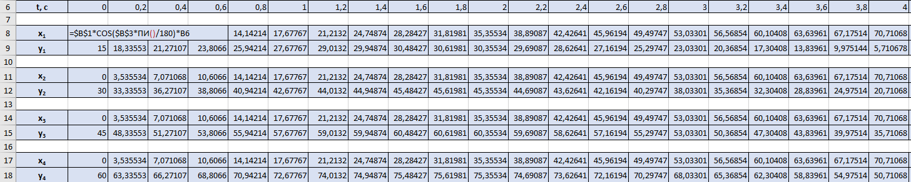

Построим график по полученным значениям:

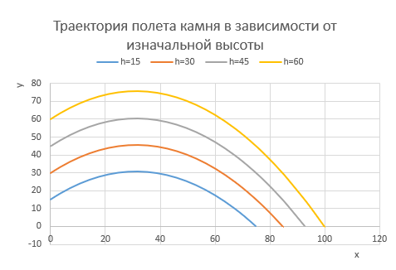

Можно заметить, что с увеличением высоты, также увеличивается и дальность полета камня.

Теперь рассмотрим вторую часть задачи. Так как тело теперь будет изменять свою траекторию в зависимости от скорости, посмотрим на изменение уравнений движения с течением времени, но уже для разных скоростей:



Построим график и включим в него бросок камня с 15 метров без рогатки (со скоростью 25м/с):

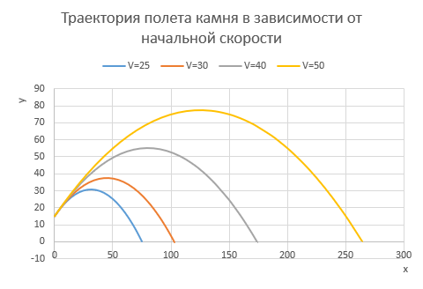

Как мы видим, с увеличением скорости также увеличивается дальность и время полета камня.